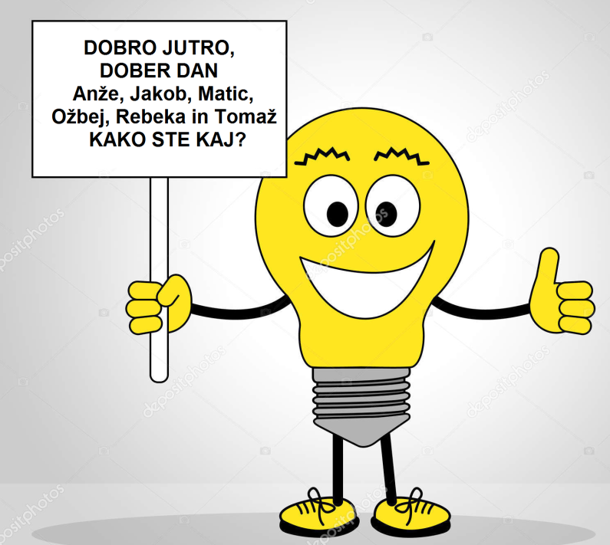

Pred nami je že tretji teden pouka na daljavo in jaz vas res že močno pogrešam.
Komaj čakam, da vse to mine in se spet srečamo v šoli, kjer mi boste pripovedovali, kaj vse ste počeli te dni.
Ponosna sem na vas, ker opravljate svoje naloge. Po nekaterih vaših slikicah vidim, da ste veseli in nasmejani, vidim tudi nekatere vaše izdelke. Hvala vam za vse to, in hvala tudi vašim staršem. Vsako vaše sporočilce mi zelo polepša dan.
Vesel ponedeljek vam želim,
učiteljica Romana
PONEDELJEK, 30.3.2020
SLJ
Naloga: Opis slike
1. Oglej si sliko. Ustno jo opiši. Sliki določi naslov.
2. Vzemi zvezek za slovenščino (črte).
3. Napiši naslov.
4. Z malimi tiskanimi črkami zapiši nekaj povedi o sliki (najmanj 6), lahko pa
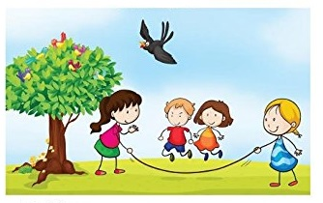
napišeš zgodbo.

MAT
Naloga:
- Odpri DZ za matematiko, 2.del, str. 16.
- Preberi 1. nalogo ter si natančno oglej denar, ki ga uporabljamo v Sloveniji.
- Si ugotovil, da denar delimo na kovance in bankovce?
- Ustno poimenuj, kakšni zneski so zapisani na bankovcih ter kakšni na kovancih.
- Odpri Računanje je igra, str. 61 in 63
- Izreži ves denar, tako bankovce kot kovance.
- Sedaj, ko imaš denar pripravljen se boš z družino igral trgovino.
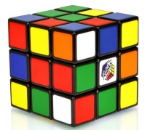
Naredi cenik za predmete, ki jih prodajaš. Npr. 15€

- Prodajaj in kupuj stvari. Menjaj vloge, enkrat si kupec, naslednjič trgovec.
- Denar po uporabi shrani v kakšno škatlico oziroma kuverto, ker ga boš potreboval pri nadaljnjih nalogah.

ŠPO
Naloga: Plesni kipi
Mamica ali očka naj bosta glasbeni didžej.
Prosi ju naj na računalniku poiščeta tvojo najljubšo plesno glasbo.
Ves čas pesmi boš plesal/a, ko bosta mamica ali očka glasbo prekinila pa boš naredil/a čim bolj zanimiv kip (zamrzneš). Zamrznjen si toliko časa, dokler znova ne slišiš glasbe.
S teboj naj plešeta tudi bratec ali sestrica. Pridruži se vam lahko tudi očka ali mamica.

SPO
Naloga: Bonton pri mizi
Bonton ali lepo vedenje
Z vedenjem za mizo lahko naredimo velik vtis, kaj hitro pa ga z nekaj napakami lahko tudi pokvarimo, zato je nadvse pomembno, da vemo, kako se je potrebno obnašati za mizo.
- Oglej si miselni vzorec
- Razmisli, ali ti vedno upoštevaš ta navodila? Se znaš lepo vesti za mizo?
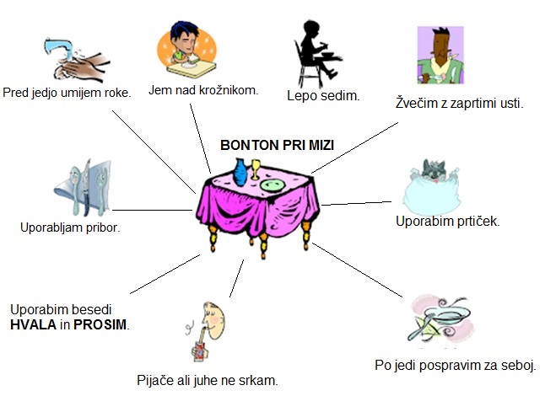
- V zvezek za spoznavanje okolja (sonček) PREPIŠI miselni vzorec.
- Na sredino lista napiši naslov BONTON PRI MIZI
- Za risanje črt uporabi ravnilo.
- Pomembno je, da prepišeš povedi.
- Če ti ostane kaj časa pa povedim dodaj še sliko, da bo miselni vzorec lepši.

GUM

NALOGA:
- Na povezavi večkrat poslušaj pesem Mali zvonček. Zapomnil/a si jo
boš tako, da boš zraven pel/a:

MALI ZVONČEK
Mali zvonček se je zbudil,
očke trudne si pomel,
da bi bratce vse prebudil,
kar zvoniti je začel.

Bim, bim, bim, bim,
zaspance budim,
prišla je pomlad
in sonček z njo zlat.

https://www.youtube.com/watch?v=H0FdAvksadU

